INFORMAZIONI STAMPA 2017

FritsJurgens® una porta a bilico sul mare

Il sistema, unico e brevettato, può “portare” fino a 500 kg di peso e non richiede l'inserimento di dispositivi architettonici nel pavimento e nel soffitto.

Il caldo comincia a farsi intenso e l’estate sta arrivando al suo culmine, ecco perché vivere all’esterno della propria abitazione in giardino, in cortile o negli spazi adiacenti, diventa una necessità.
Le porte a bilico FritsJurgens®, chiamate anche porte a battente o pareti in movimento, ruotano attorno al proprio asse verticale e possono essere aperte con semplicità sia verso sinistra sia verso destra. Una soluzione funzionale, versatile e veramente elegante, ideale anche per pareti divisorie, librerie o cabine armadio.

Il motivo del rapporto solido e crescente tra FritsJurgens® e Silvelox, azienda storica di Trento che ha saputo fondere la passione per il legno, la tradizione e la ricerca tecnologica, è dato dalle caratteristiche uniche dei suoi sistemi praticamente a scomparsa.

I sistemi per porte a bilico proposti da FritsJurgens® possono essere facilmente installati anche nelle situazioni “complicate” come in presenza di riscaldamento a pavimento, nel caso di ristrutturazioni sotto il vincolo delle “Belle Arti” e infine in presenza di grandi dimensioni d’apertura che permettono ingressi di prestigio e di forte personalità lasciando grande spazio alla libertà di progettazione del designer di interni. Sono inoltre disponibili in diverse varianti in base al numero delle funzioni richieste nel progetto.

Grazie ad una ricercata e intelligente combinazione di molle, infatti, in base al sistema utilizzato la porta può essere bloccata su un angolo di apertura di 0, 90, 180, o 270 gradi.

IL MONTAGGIO DI UNA PORTA A BILICO FRITSJURGENS®
http://vimeo.com/23687371

Perché installare un sistema per porte a bilico FritsJurgens®

- Notevole riduzione lavori: la porta può essere montata in dieci minuti durante l’ultima fase dei lavori
- Bassa probabilità di danneggiare la struttura o di montare la porta regolata in modo errato
- Facile regolazione mediante una dima, un laser o una livella ad acqua, anche direttamente in cantiere.
- Fissaggio semplice mediante piccole viti e colla
- Alta valenza estetica

Immagini allegate
Porta che monta il SystemONE: perno con funzione “punto girevole”.

Caratteristiche tecniche
- Telaio tubolare in lamiera pressopiegata elettrozincata spessore 20/10 verniciato a polvere termoindurente.
- Cerniere a bilico con possibilità di essere senza bloccaggio, con posizioni di bloccaggio a chiusura automatica, con posizioni di bloccaggio e chiusura automatica smorzata più regolazione di potenza.
- Doppia guarnizione di battuta sul telaio e guarnizione di tenuta sull’anta per una maggiore coibentazione.
- Para aria regolabile inferiore e superiore.
- Soglia in alluminio inferiore e superiore.
- Deviatori doppi di chiusura laterali: 3 sul lato serratura di cui 1 superiore e 3 sul lato cerniere di cui 1 superiore.
- Scocca in lamiera elettrozincata da 10/10 con rinforzi verticali e longitudinali in lamiera pressopiegata elettrozincata 15/10.
- Serratura a cilindro europeo con defender antitrapano.
- Complanarietà interna ed esterna.
- Misura massima producibile 2000x3000 mm.
- Profilo di battuta nero.

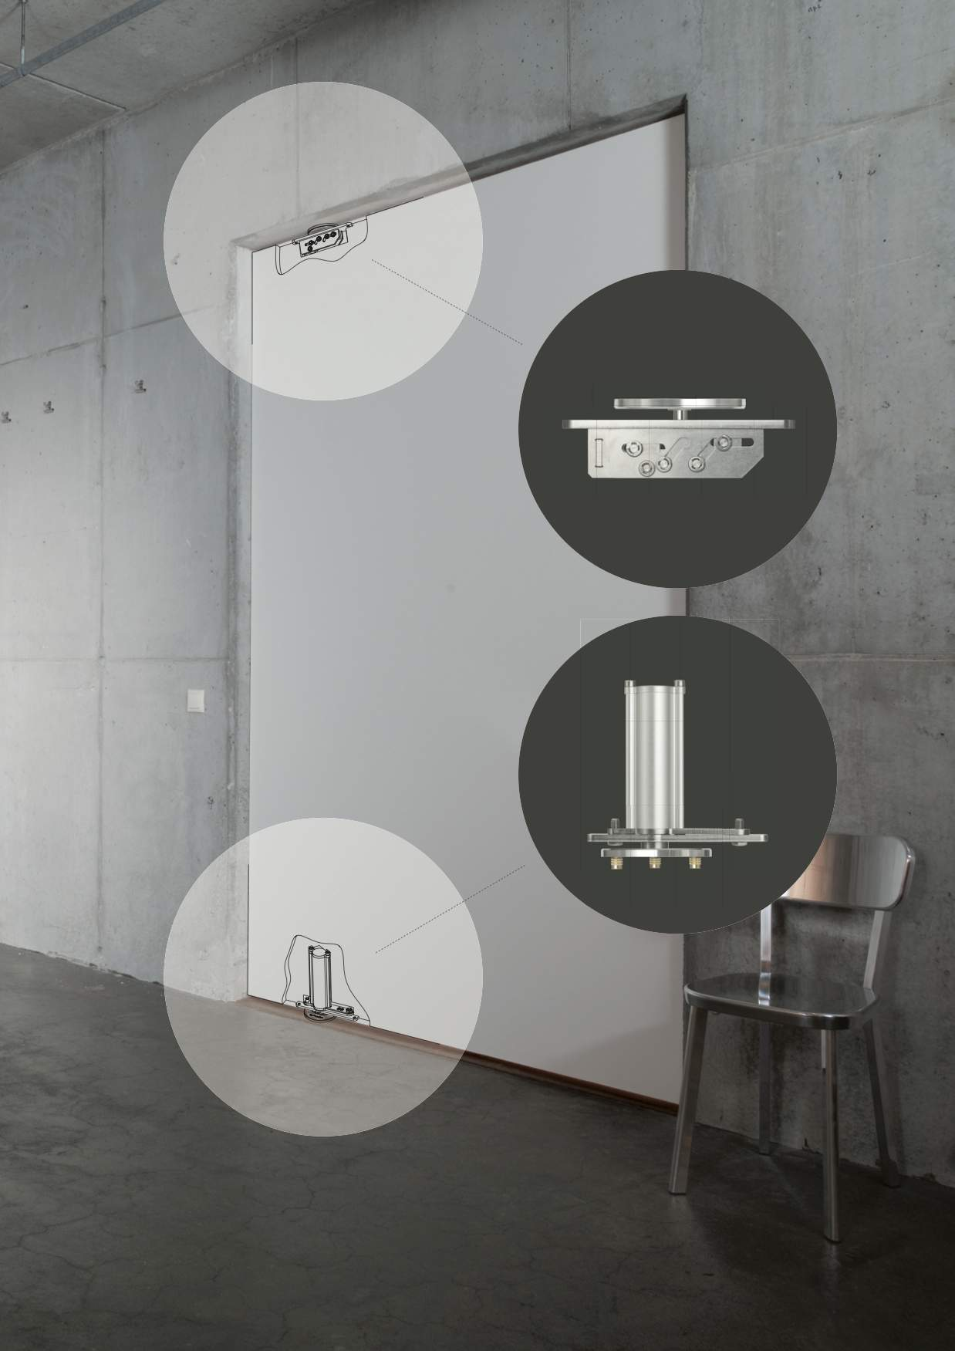
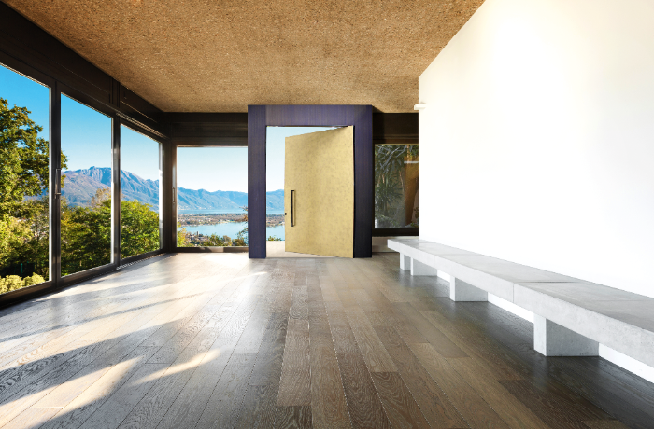
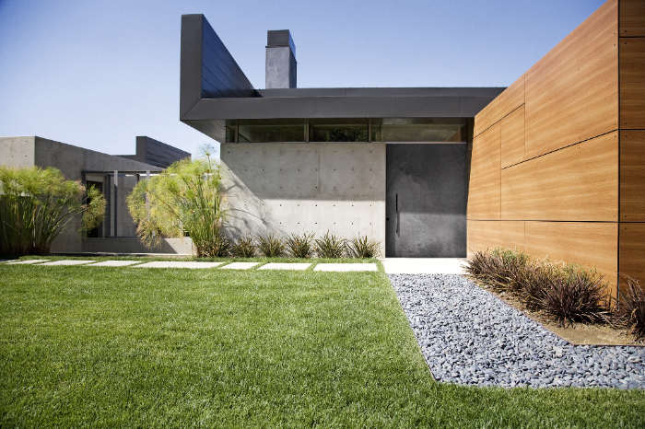

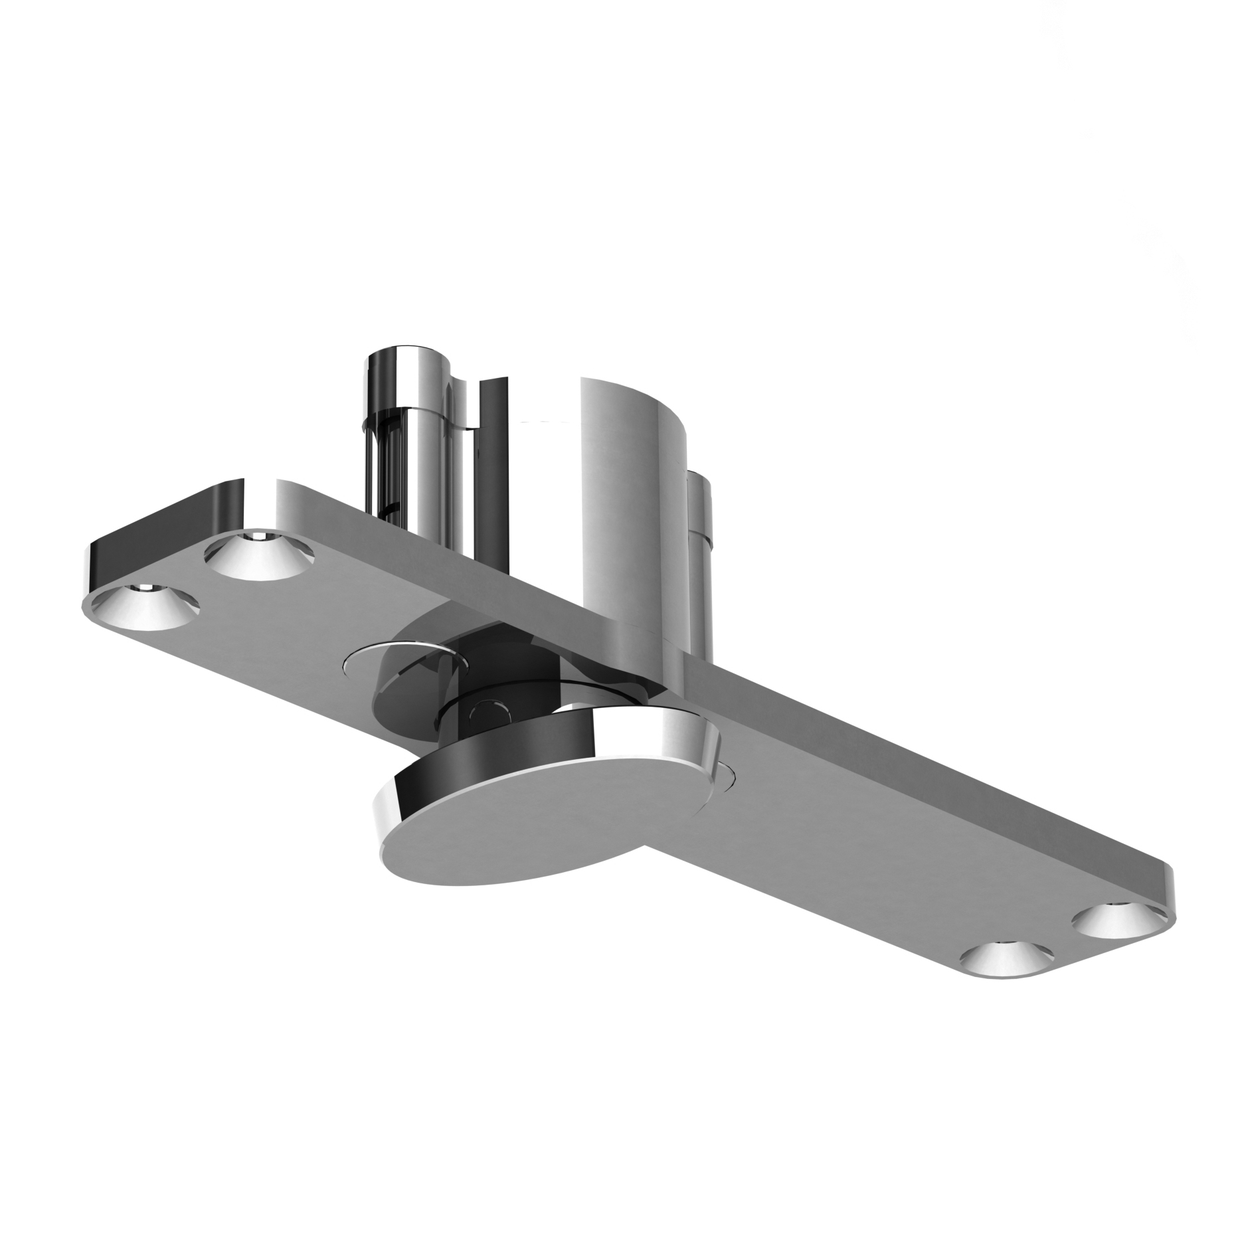
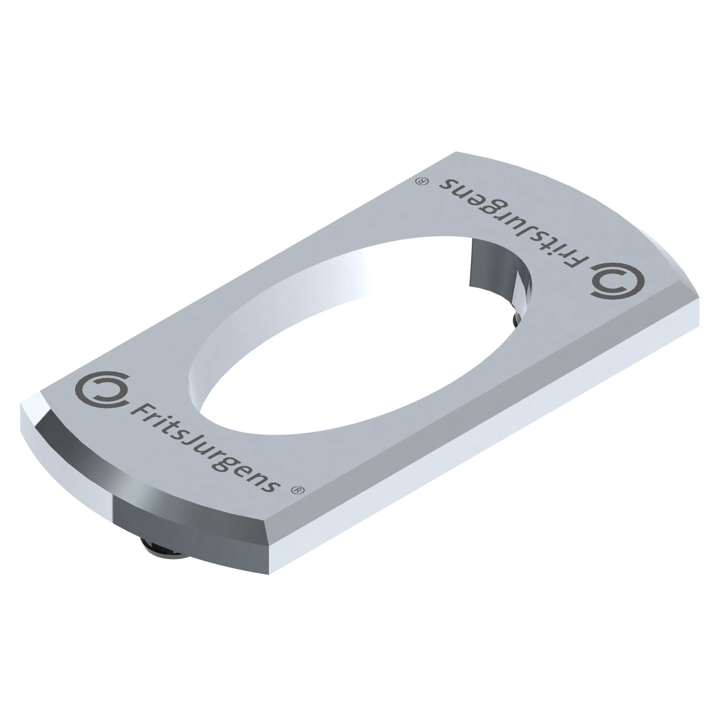
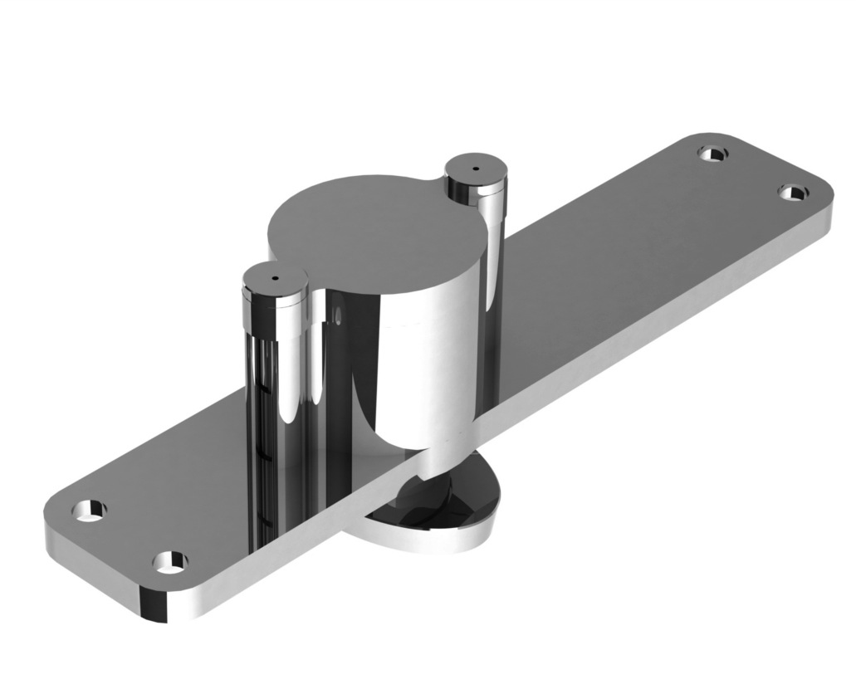

UFFICIO STAMPA e PR
tac comunic@zione milano|genova
tel +39 02 48517618 | 0185 351616
press@taconline.it | www.taconline.it
FRITSJURGENS ITALIA SRL
Via Marsilio Ficino 22 50132 Firenze
T. +39 055 0640290 / +39 366 1948848
info@fritsjurgens.com
http://www.fritsjurgens.com

